Практична робота №5
AWS EC2
Мета роботи: набування навичок створення та розміщення віртуального сервера за допомогою AWS EC2.
Хід роботи:
Крок 1. Створюємо та запускаємо Instance
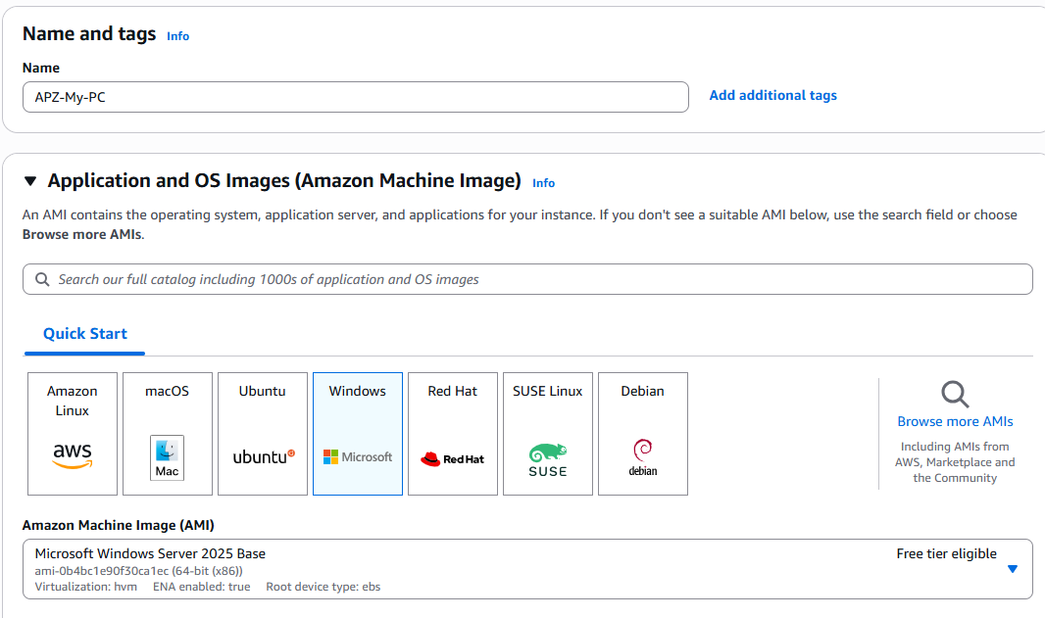
Рисунок 1. Створення Instance
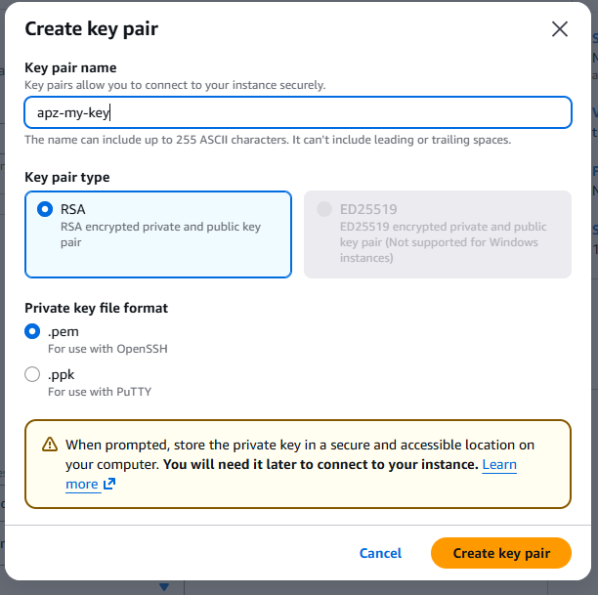
Рисунок 2. Створення key pair
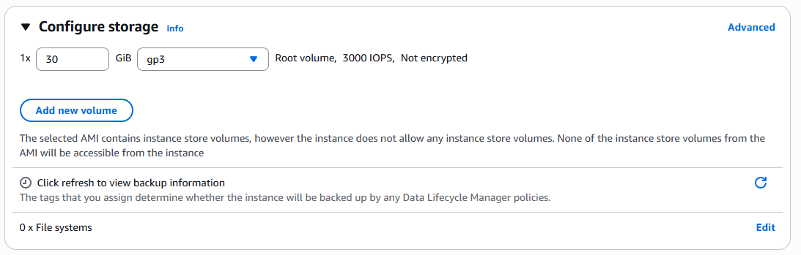
Рисунок 3. Налаштування Configure Storage
Крок 2. Отримання зашифрованого паролю
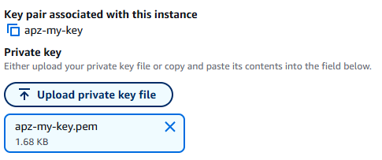
Рисунок 4. Windows password
Крок 3. Підключаємося до створеного ПК
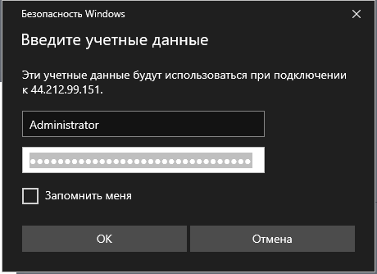
Рисунок 5. Введення username/password


Рисунок 6.Відображення робочого столу
IP-44.212.99.151
Username-Administrator
Password-3mpHwJt*xONc*@%Sjl7ds;!&Qw(Gkq;k

